**TECH REVOLUTION 2.0**

**BARNSLEY**

Barnsley, dawne miasto górnicze na północy Wielkiej Brytanii, liczące około 240 000 mieszkańców, straciło dziesiątki tysięcy miejsc pracy w wyniku kurczenia się tradycyjnego przemysłu. Od ponad 10 lat rada miasta angażuje się w tworzenie miejsc pracy o wyższej wartości, szczególnie w sektorach kreatywnym, technologicznym i cyfrowym.

* 99,5% wszystkich firm to małe i średnie przedsiębiorstwa (MŚP)
* Największe sektory zatrudnienia to sektor publiczny (21%) oraz handel hurtowy i detaliczny (16,9%), produkcja (14%) oraz transport i magazynowanie (6,5%)
* Zatrudnienie w sektorze prywatnym rośnie, nadal jednak zależny jest od publicznego
* Branże kreatywne, technologiczne i cyfrowe są postrzegane jako sektory potencjalnie transformujące, a miasto ma wyraźny cel, aby tworzyć więcej miejsc pracy o wyższej wartości dla lokalnych mieszkańców

**DOBRA PRAKTYKA**

Dobra praktyka, prezentowana jako dobry przykład do transferowania przez partnerów w ramach projektu TechRevolution 2.0 z programu URBACT III, składa się z 2 głównych filarów:

* **Enterprising Barnsley-** skuteczny program wspierania biznesu;
* **Digital Media Center (DMC)** - przełomowe centrum kreatywnego i cyfrowego biznesu

Dzięki sukcesowi tych działań miasto było również w stanie wypracować szereg nowych inicjatyw. Na potrzeby sieci transferu dobrą praktykę definiuje się zatem w następujący sposób:

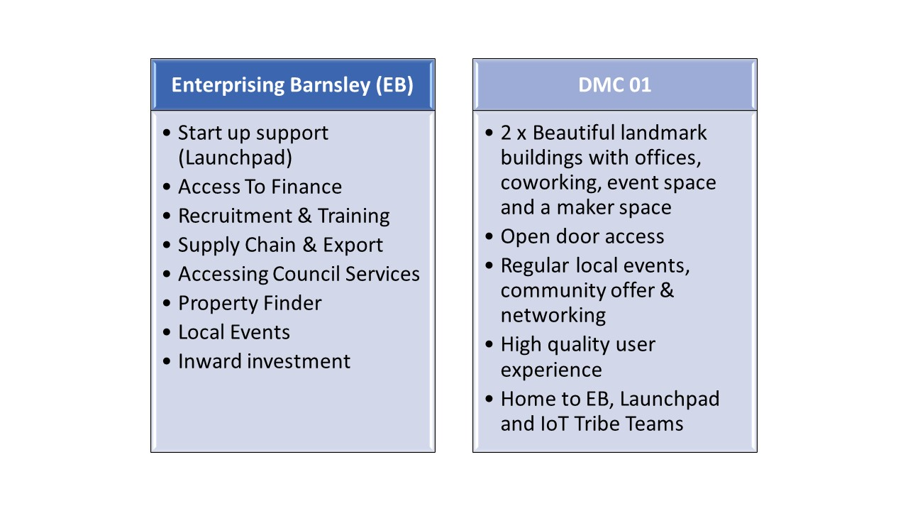

**ENTERPRISING BARNSLEY**

To inicjatywa, która finansowana początkowo przez EFRR, a następnie przez Radę Miasta, działa w jednym kształcie od 2007 roku. Zapewnia intensywny i zintegrowany pakiet wsparcia skoncentrowany na lokalnych (rozpoczętych i istniejących) przedsiębiorcach w celu stworzenia i przyspieszenia wzrostu gospodarczego.

Portfolio projektów skupia w sobie działania na rzecz wsparcia startupów, inkubacji biznesu, coachingu przedsiębiorczości, inwestycjach wewnętrznych, sieciach oraz hubach przedsiębiorczości.

Obecnie w ramach programu tworzy się około 1500 miejsc pracy rocznie, a każdy 1 funt zainwestowany przez Enterprising Barnsley pomaga zapewnić dodatkowe 5,33 funta na inwestycje sektora prywatnego w lokalną gospodarkę.

**Enterprising Barnsley -** jest obecnie podstawową usługą rady, która obejmuje wsparcie w zakresie:

* Wsparcie na start (Launchpad)
* Dostęp do finansowania
* Rekrutacja i szkolenia
* Łańcuch dostaw i eksport
* Dostęp do usług Administracji Miejskiej
* Wyszukiwarka nieruchomości
* Kalendarz wydarzeń lokalnych
* Inwestycje wewnętrzne

W ciągu ostatnich 4 lat zespół projektu, pomógł przyciągnąć ponad 120 firm, pomagając zabezpieczyć ponad 62,3 mln Funtów inwestycji sektora prywatnego.

**DIGITAL MEDIA CENTRE**

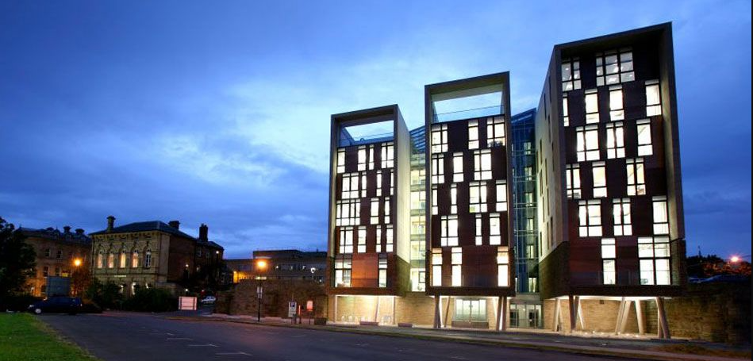

**Digital Media Center (DMC)** to centrum biurowe klasy A, zaprojektowane przez architektów Bauman Lyons. Centrum łączy różne przestrzenie do spotkań i konferencji z elastycznym coworkingiem. Przylega do głównego węzła komunikacyjnego, jest łatwo dostępny z Sheffield, Leeds i Huddersfield.

Poziom inwestycji w utworzenie DMC, które zostało otwarte w 2007 roku, był znaczący i sięgnął 12 milionów funtów, jednak dopiero dzięki starannemu połączeniu infrastruktury fizycznej z odpowiednim wsparciem i zespołem ludzi, odniosło prawdziwy sukces.

Początkowo podjęto decyzję o wykorzystaniu zewnętrznych ekspertów do zarządzania budynkiem z Oxfordu. Jednak, gdy po 7 latach, centrum wciąż było obsadzone tylko w 54%, podjęto decyzję o przywróceniu kierownictwa pod kontrolę miasta i rady.

Trzy lata później DMC było obsadzone średnio w 95%, generując nadwyżki dochodów dla rady i jest uznanym centrum inkubacji, akceleracji i szerszych działań wspierających, które koncentrują się zarówno na rozwoju sektora, jak i wspieraniu cyfryzacji przemysłu tradycyjnego.

Jednym z kluczowych czynników sukcesu jest to, że główny kapitał fizyczny DMC związany jest   
z programami i działaniami wspierającymi, w tym z usługą wsparcia startupów, która jest tam zlokalizowana.

W ramach infrastruktury DMC organizowane są regularne wydarzenia oraz wdrażane są działania zmierzające do rozwoju cyfrowej i kreatywnej gospodarki poprzez tworzenie klastrów i budowanie zdigitalizowanego społeczeństwa, a także pobudzanie popytu na cyfrowe produkty, umiejętności i usługi.

Oferta społecznościowa obejmuje:

* Przyjęcie polityki „otwartych drzwi”: dostępność dla każdej rozwijającej się firmy, stawianie klientów w centrum pracy;
* Udostępnianie przestrzeni bezpłatnie lub przy niskich kosztach tym, którzy chcą prowadzić działania dla innych firm lub wydarzeń z branży cyfrowej (np. hack days, hackhatons)
* Dostarczanie stale ewoluującego i zróżnicowanego programu wydarzeń, od nieformalnych spotkań networkingowych po „deep dive” w nowe technologie,
* Comiesięczny klub śniadań branżowych i warsztaty dla startupów oparte na Lean Business Model Canvas;
* Wykorzystanie Slacka jako platformy cyfrowej do współpracy ze społecznością cyfrową, generowania opinii i pomysłów, a także nieformalnych rozmów;
* Bezpłatne, spersonalizowane wsparcie biznesowe dla rozwijających się firm;

**SPIN OFFY**

Dzięki sukcesowi Enterprising Barnsley i Digital Media Centre, rada i jej interesariusze byli w stanie opracować szereg powiązanych inicjatyw, które wyrosły na bazie stworzonej oferty, a które stanowią ważną część ekosystemu, w którym dobre praktyki są przekazywane dalej.

**Są to:**

* TechCity
* IoT Tribe North Accelerator – cyforwe Huby i program akceleracji
* Connected Healthcare – łączenie sektora IT z sektorem ochrony zdrowia
* Connected Manufacturing - łączenie sektora IT z sektorem produkcyjnym
* Kampus cyfrowy - DMC 2

**KLUCZOWE OSIĄGNIĘCIA**

* Gospodarka kreatywna i cyfrowa wzrosła z 540 do 679 firm.
* DMC odnotował wzrost obłożenia z 54% w 2015 r. do 98% w 2018 r., przy około 25% wzroście obrotów.
* Cyfrowe firmy w DMC wzrosły pod względem liczby miejsc pracy, obrotów i wynajmowanej powierzchni.
* Projekty realizowane za pośrednictwem DMC przyciągnęły szereg funduszy na realizację ze źródeł sektora publicznego i prywatnego.
* Od 2010 roku Enterprising Barnsley wspiera tworzenie ponad 1000 miejsc pracy rocznie. Jest to suma brutto wszystkich programów finansowanych z EFRR i bezpośrednich inwestycji samorządu.
* W ciągu ostatnich 4 lat zespół ten pomógł przyciągnąć ponad 120 firm, pomagając   
  w zabezpieczeniu inwestycji sektora prywatnego o wartości ponad 62,3 mln GBP i stworzeniu ponad 665 nowych miejsc pracy.
* Od 2012 r. ponad 8,83 mln funtów dotacji zostało przyznane firmom z siedzibą w Barnsley, pomagając im w ekspansji do nowych pomieszczeń i zakupie nowych maszyn i urządzeń. Pomogło to zapewnić ponad 59,3 mln funtów inwestycji sektora prywatnego i stworzyć ponad 760 nowych miejsc pracy.
* Gospodarka kreatywna i cyfrowa wzrosła z 540 firm do 679, na co wskazuje komisja sporządzająca mapy map odpowiednio w 2010 i 2015 roku.
* Digital Media Center odnotował wzrost obłożenia z 54% w kwietniu 2015 r. do 98% w czerwcu 2018 r., przy około 25% wzroście obrotów.
* Cyfrowe firmy w DMC wzrosły pod względem liczby miejsc pracy, obrotów i wynajmowanej powierzchni. Najważniejsze to firma DMC, która prognozuje obrót w pierwszym roku na poziomie 90 tys. GBP/105 tys. EUR i faktycznie osiągnęła 250 tys. GBP/294 EUR.
* Projekty realizowane za pośrednictwem DMC przyciągnęły szereg funduszy na realizację   
  ze źródeł sektora publicznego i prywatnego.